주차 | 29 주차 | 기간 | 2026.03.16 ~ 2026.03.22 | 지도교수 | (서명)
이번주 한일 요약 | 1. 리소스 제작 및 수집  2. 팀 회의 정리
<상세 수행내용>
- 리소스 제작 및 수집
가오리 형태의 몬스터 작업 중, 뼈대와 텍스쳐만 넣으면 되는 상태
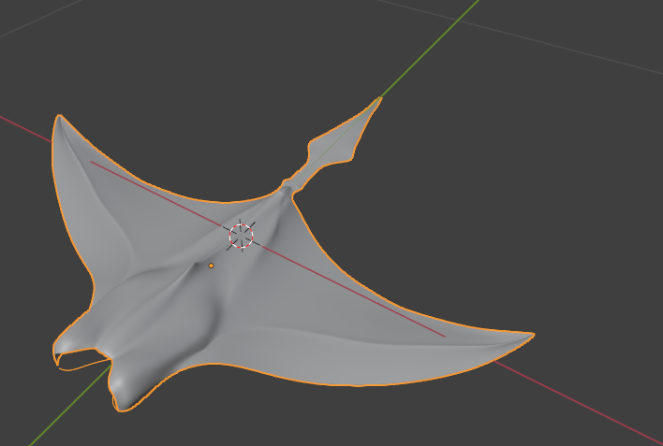
아이템 사운드 추가
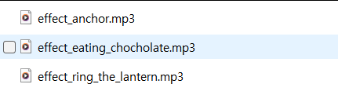

2. 팀 회의 정리
현재 진행사항 관련으로 회의
문제점 정리
해결방안
다음주차 | 29주차 | 다음기간 | 2026.03.23 ~ 2026.03.29
다음주 할일 | 1. 리소스 제작 및 수집  2. 팀 회의 정리
지도 교수
Comment

